Pressemitteilung 29AM12
Wirtschaftsmeldung 12. Januar 2012
Andreas Maier GmbH & Co. KG wächst 2011 kräftig und investiert am Standort Fellbach in Maschinen, Markterweiterung und in die Gesundheit der Mitarbeiter
Text und Bilder unter www.pressearbeit.org
Mit gesunden Mitarbeitern das Wachstum 2012 festigen
Kontakt und Informationen:
ANDREAS MAIER GmbH & Co. KG
Johannes Maier
Waiblinger Straße 116
D-70734 Fellbach
Tel. +49 (0)711 – 57 66 - 176
Fax +49 (0)711 – 57 66 - 222
j.maier@amf.de>
www.amf.de

(Fellbach) Die Andreas Maier GmbH & Co. KG (AMF) blickt auf ein erfolgreiches Jahr 2011 zurück, in dem ein Umsatzwachstum von 20 % gegenüber 2010 erreicht wurde. Die Investitionen in Produktentwicklungen, in einen neuen Messeauftritt und in energieeffiziente Maßnahmen haben sich positiv ausgewirkt. Neben einer weiterhin großen Nachfrage, die der Spannzeugehersteller mit hoher Lieferfähigkeit befriedigen konnte, gibt ein guter Auftragsbestand Anlass zu weiterem Optimismus. 2012 will das Familienunternehmen die Präsenz auf Wachstumsmärkten stärken und im Projektgeschäft deutlich wachsen. Mit energieeffizienten Produkten und einem effizienten Entwicklungszentrum sowie einem neuen Musterbau verspricht man sich weitere innovative Produkte, die Kunden begeistern. Beim Personal setzen die Fellbacher weiterhin auf eine hohe Ausbildungsquote. Und alle sollen vom neuen Gesundheitsangebot profitieren.
„Jetzt gilt es, die gute Entwicklung der beiden letzten Jahre zu festigen“, formuliert Johannes Maier, Geschäftsführer und Gesellschafter der Andreas Maier GmbH & Co. KG in Fellbach die Aufgaben für eine Zukunft mit positiven Aussichten. „Mit einem erneuten Umsatzwachstum von über 20 % auf jetzt 36 Millionen Euro war 2011 für uns ein sehr erfolgreiches Jahr.“ Die vergangenen Investitionen haben Früchte getragen und sollen 2012 weitergeführt werden. So will sich AMF vor allem in den Wachstumsmärkten Türkei, Russland, Indien aber auch in den USA noch stärker engagieren.

Anforderung von 2017 schon heute erfüllt
Für 2012 strebt das Fellbacher Traditionsunternehmen ein knapp zweistelliges Umsatzwachstum an. „Wir gehen von einem Zuwachs von etwas über zehn Prozent aus“, wagt Maier eine optimistische Prognose. Die Voraussetzungen dafür sind geschaffen. So verzeichnet AMF einen hohen Auftragseingang, zu dem auch langfristige Projekte aus dem Umfeld der Automobilindustrie gehören. Außerdem wurde im letzten Jahr ein Millionenbetrag in Maschinen und Anlagen am Standort Fellbach investiert. Darunter befindet sich ein Hightech-Bearbeitungszentrum für den Musterbau, ein streng abgeschirmter Bereich, in dem die Erfolgsprodukte von morgen entwickelt und auf ihre Leistungsfähigkeit getestet werden. Produkte wie beispielsweise das neue, energieeffiziente und umweltfreundliche Hydraulikaggregat, das heute schon die Anforderungen von 2017 erfüllt.

In die Gesundheit der Mitarbeiter investieren
Aber auch andere Faktoren sind dem Vorzeigeunternehmen wichtig. 2011 präsentierte der Marktführer für Spanntechnologie sich auf den Fachmessen mit einem hochmodernen neuen Messekonzept, das im Stile moderner Smartphones aufgebaut ist und dennoch handfeste Produkte zeigen kann. Hinter allem stehen 220 engagierte Mitarbeiter, die neuerdings von einem außergewöhnlichen Angebot der Firma profitieren können: einem ausgefeilten Gesundheitsmanagement für Mitarbeiter.
Neben von Trainern begleiteten Ausdauer- oder Krafttrainings können alle AMFler auch an Rückenschule, Raucherentwöhnungs- und Ernährungskursen teilnehmen. Ein Gesundheitskreis ermittelt den Bedarf bei den Mitarbeitern und entsprechende Einrichtungen werden von der Unternehmensführung als Partner gewonnen. Auch Johannes Maier selbst hat schon mitgemacht: „Nach den Trainings habe ich mich fit und wohl gefühlt. Ein toller Ausgleich zur täglichen Arbeit.“ Die Leitung will so deutlich machen, dass sie es ernst meint mit der Nachhaltigkeit – nicht nur bei den Produkten sondern auch bei den Menschen. Denn schließlich hat eine lange Betriebszugehörigkeit Tradition bei AMF. Das könnte auch für die acht neuen Auszubildenden gelten, die 2011 eingestellt wurden.
488 Wörter, 3.677 Zeichen
Bei Abdruck bitte zwei Belegexemplare an SUXES
Text und Bilder auch unter www.pressearbeit.org

((Firmeninfo))

Marktführer beim Spannen auf dem Maschinentisch
Das 1890 als Schlossfabrik Andreas Maier Fellbach (AMF) gegründete Unternehmen gehört heute weltweit zu den Marktführern rund ums Spannen, Schrauben und Schließen. Mit mehr als 5.000 Produkten sowie zahlreichen Patenten gehören die Schwaben zu den Innovativsten ihrer Branche. Durch weltweite Marktpräsenz haben die Mitarbeiter stets ein Ohr für die Probleme der Kunden. Daraus entwickelt AMF mit kompetenter Beratung, intelligenter Ingenieurleistung und höchster Fertigungsqualität immer wieder Standard- und Speziallösungen, die sich am Markt durchsetzen. Erfolgsgaranten sind bei der Andreas Maier GmbH & Co. KG Schnelligkeit, Flexibilität und 220 gut qualifizierte Mitarbeiter. 2011 erwirtschaftete AMF rund 36 Mio. Euro.
Bilderverzeichnis AMF, Fellbach.
Mit 2 Klicks zu Text und Bild unter www.pressearbeit.org.
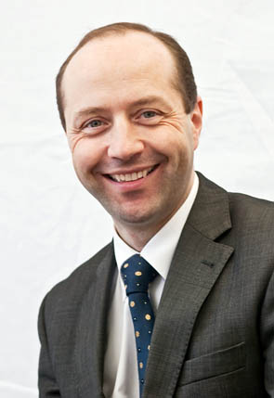  Bild Nr. 29-01 AM_JohannesMaier.jpg  „Jetzt gilt es, die gute Entwicklung der beiden letzten Jahre zu festigen. Deshalb investieren wir auch in die Gesundheit unserer Mitarbeiter.“ Johannes Maier, geschäftsführender Gesellschafter der Andreas Maier GmbH & Co. KG (AMF). | 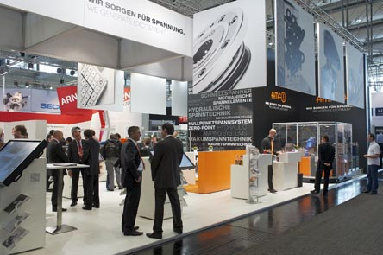  Bild Nr. 29-02 AM_Messestand2.jpg  Mit einem völlig neuen Messekonzept präsentierte sich der Spanntechnikhersteller AMF (Andreas Maier Fellbach) 2011 auf der EMO in Hannover.
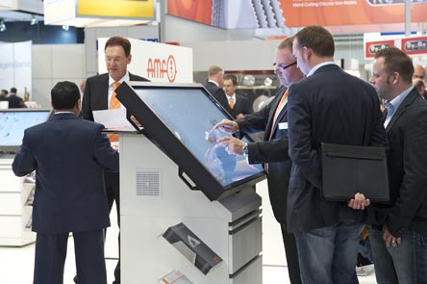
Bild Nr. 29-03 AM_ NeuerMessestand3.jpg
Acht Informationsterminals mit Smart-Phone Anmutung zeigen sämtliche Produkte in Funktionsbeispielen.

